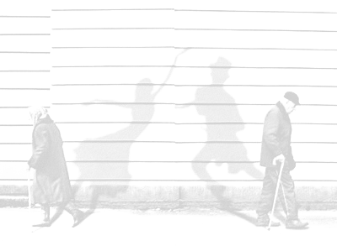
HARMONOGRAM DNIA

PONIEDZIAŁEK - PIĄTEK

7.oo-8.oo TOALETA PORANNA
8.oo-9.oo ŚNIADANIE
9.oo- 13.oo TERAPIA ZAJĘCIOWA GRUPOWA, MUZYKOTERAPIA, ZAJĘCIA MANUALNE, REALIZACJA INDYWIDUALNYCH PROGRAMÓW WSPARCIA, SPACERY, REKREACJA NA ZEWNĄTRZ, SPACERY
FIZJOTERAPIA, GIMNASTYKA USPRAWNIAJĄCA
ok. godziny 11.oo przerwa na drugie śniadanie, herbatę, kawę, napoje
13.oo-14.oo OBIAD
14.oo-15.³⁰ WARSZTATY TERAPII ZAJĘCIOWEJ: TERAPIA INDYWIDUALNA,
15.³⁰-17.³⁰ CZAS WOLNY: TV, BIBLIOTEKA ITP. SPOTKANIA TOWARZYSKIE
ok. godziny 16.30 podwieczorek
17.³⁰-18.³⁰ KOLACJA
18.³⁰-19.³⁰ TOALETY WIECZORNE
19.³⁰ -22.oo CZAS WOLNY, PRZYGOTOWANIE DO ODPOCZYNKU NOCNEGO
22.oo-6.oo CISZA NOCNA

SOBOTA

7.oo-8.oo TOALETA PORANNA
8.oo-9.oo ŚNIADANIE
9.oo- 13.oo SPACERY, REKREACJA NA ZEWNĄTRZ, SPACERY, WYCIECZKI CZYTANIE, TV, BIBLIOTEKA
ok. godziny 11.oo przerwa na drugie śniadanie, herbatę, kawę, napoje
13.oo-14.oo OBIAD
14.oo-17.³⁰ CZAS WOLNY: TV, BIBLIOTEKA ITP. SPOTKANIA TOWARZYSKIE, SPOTKANIA Z RODZINAMI
ok. godziny 16.30 podwieczorek
17.³⁰-18.³⁰ KOLACJA
18.³⁰-19.³⁰ TOALETY WIECZORNE
19.³⁰ -22.oo CZAS WOLNY, PRZYGOTOWANIE DO ODPOCZYNKU NOCNEGO
22.oo-6.oo CISZA NOCNA

NIEDZIELA

7.oo-8.oo TOALETA PORANNA
8.oo-9.oo ŚNIADANIE
9.oo- 13.oo MSZA NA MIEJSCU lub WYJŚCIE DO MIEJSCA KULTU RELIGIJNEGO, SPACERY, REKREACJA NA ZEWNĄTRZ, SPACERY
ok. godziny 11.oo przerwa na drugie śniadanie, herbatę, kawę, napoje
13.oo-14.oo OBIAD
14.oo-17.³⁰ CZAS WOLNY: TV, BIBLIOTEKA ITP. SPOTKANIA TOWARZYSKIE
ok. godziny 16.30 podwieczorek
17.³⁰-18.³⁰ KOLACJA
18.³⁰-19.³⁰ TOALETY WIECZORNE
19.³⁰ -22.oo CZAS WOLNY, PRZYGOTOWANIE DO ODPOCZYNKU NOCNEGO
22.oo-6.oo CISZA NOCNA

